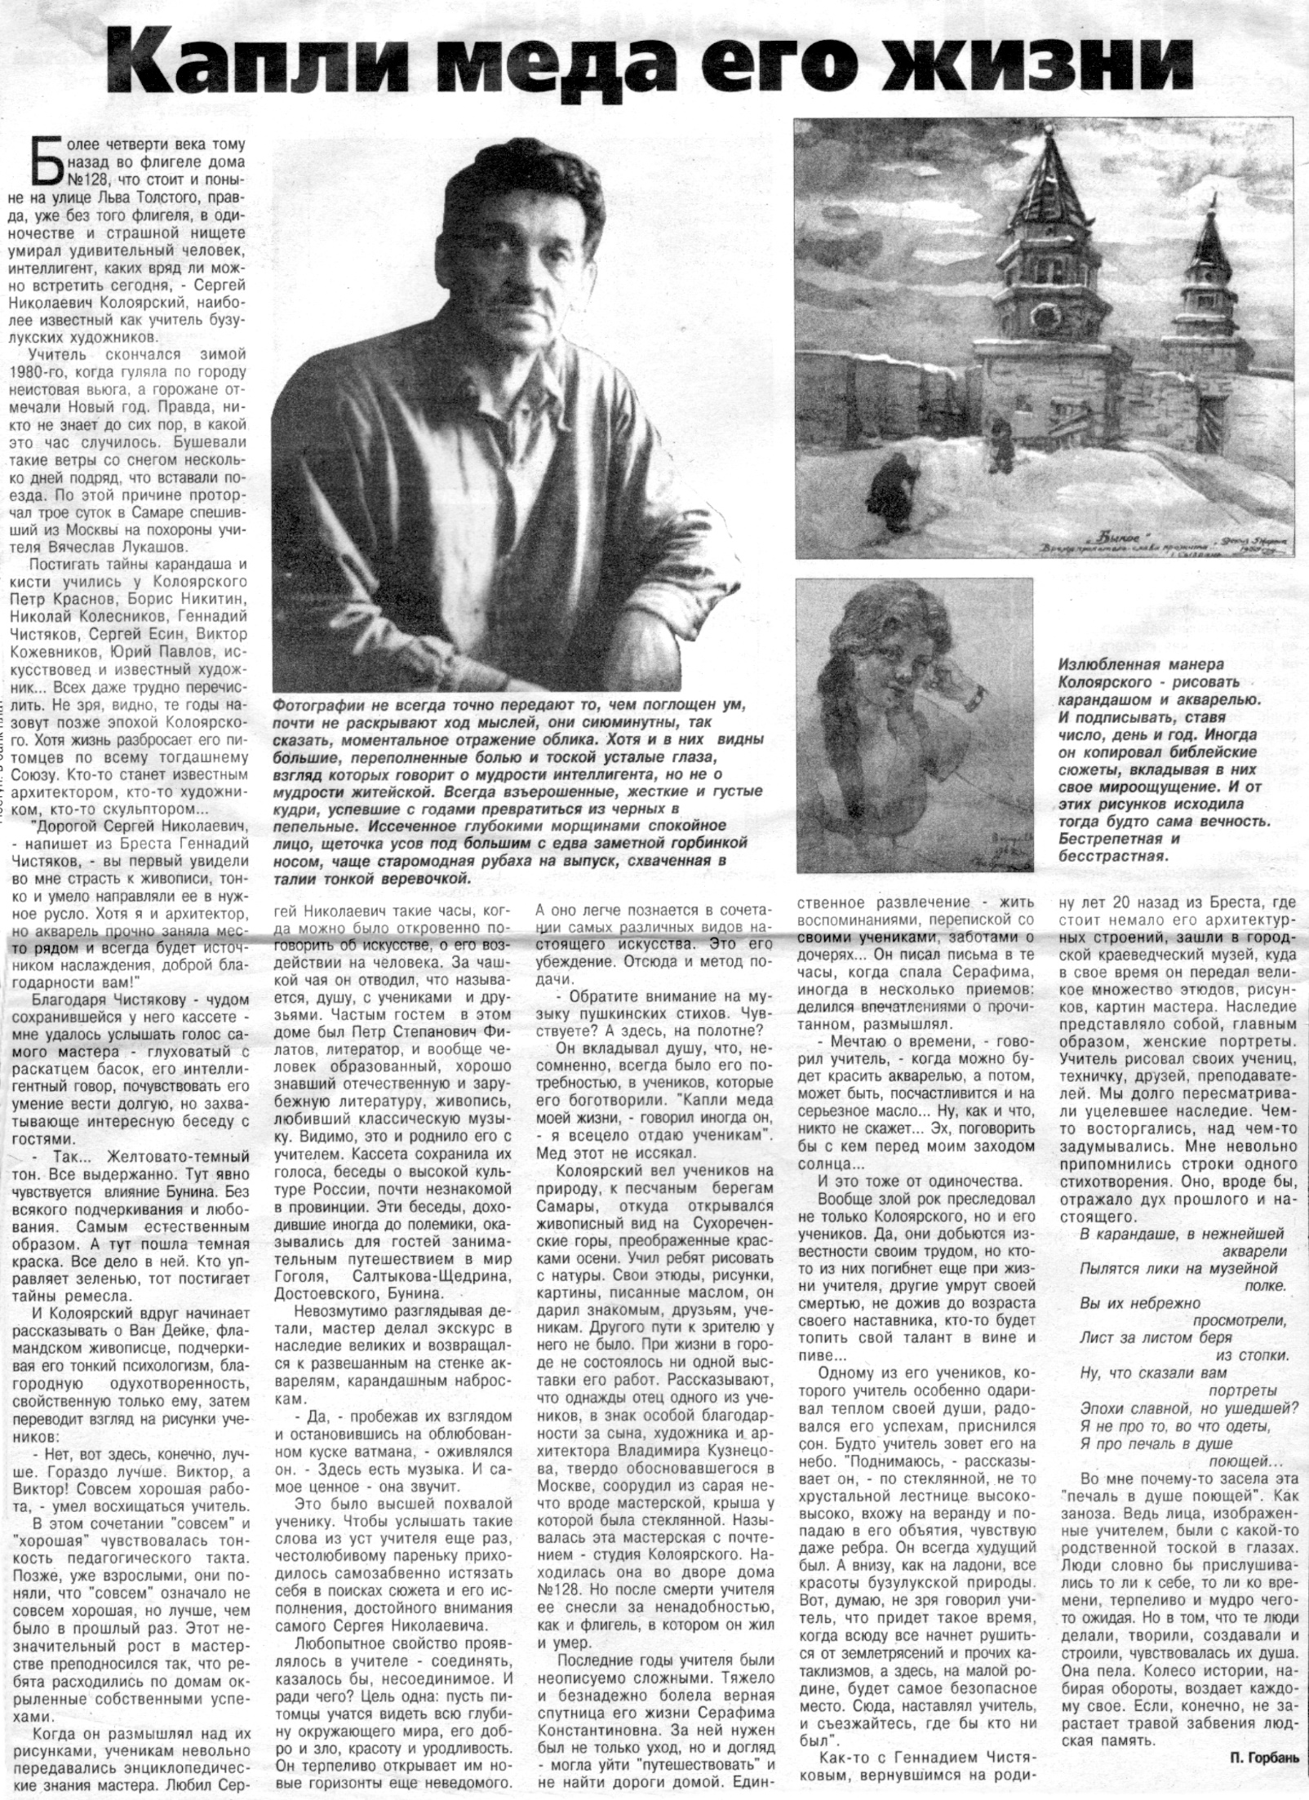

**Горбань П. Капли меда его жизни / П. Горбань // Вести от Партнера. — 2006. — 13 сентября.  — С. 12.**